白沙县七坊镇照明小学综合楼工程

竞
争
性
谈
判
文
件

项目编号：HNXL2020-0716-015

采购单位：白沙黎族自治县教育局

代理机构：海南兴乐工程咨询有限责任公司

2020年8月

目 录
第一章 竞争性谈判公告 2
第二章 谈判须知 5
第三章 采购需求 22
第四章 合同条款 40
第五章 响应文件内容和格式 41
第六章 评审办法和程序 62

第一章 竞争性谈判公告
项目概况

白沙县七坊镇照明小学综合楼工程 采购项目的潜在供应商应在海南省海口市蓝天路28号名门广场南区E座1402房获取采购文件，并于2020年08月14日15时00分（北京时间）前提交响应文件。
一、项目基本情况
项目编号：HNXL2020-0716-015
项目名称：白沙县七坊镇照明小学综合楼工程
采购方式：竞争性谈判
预算金额：3202927.49元
最高限价：3202927.49元
采购需求：
1 、项目编号：HNXL2020-0716-015
2 、建设地点：白沙黎族自治县七坊镇照明小学。
3 、建设内容：本工程为白沙县七坊镇照明小学综合楼，本工程量清单包括土建工程、安装工程。
4 、质量要求：合格，并符合国家相关验收规范的要求。
5 、招标范围：工程施工总承包（具体以工程量清单及施工图为准）。
合同履行期限：210日历天
本项目不接受联合体。

二、申请人的资格要求：
1.满足《中华人民共和国政府采购法》第二十二条规定；
1.1 在中华人民共和国注册，具有独立承担民事责任能力的法人（需提供营业执照、税务登记证、组织机构代码证复印件，或者三证合一复印件）；
1.2 具有良好的商业信誉和健全的财务会计制度（提供2020年至今连续3个月的财务报表或者2019年度经会计事务所出具的财务审计报告【新成立的公司提供以成立时间为准的财务报表】）；
1.3 具有依法缴纳税收和社会保障资金的良好记录（提供2020年至今任意三个月的纳税缴纳凭证及社会保障缴费记录凭证加盖税务机关征税章）；
1.4 供应商需提供参加投标活动前三年内（成立不满三年的自公司成立之日起算），在经营活动中没有重大事故、违法记录的声明（提供声明函）；
1.5 供应商须提供投标单位应在海南省住房和城乡建设厅海南省房屋建筑工程全过程监管信息平台完成《海南省建筑企业诚信档案手册》登记，并提供网站截图证明；
1.6 供应商在“信用中国”网站（www.creditchina.gov.cn）没有被列入失信被执行人、重大税收违法案件当事人名单、政府采购严重违法失信名单和没有被列入“中国政府采购网”（www.ccgp.gov.cn）政府采购严重违法失信行为信息记录名单（提供查询结果网页截图）；

2.落实政府采购政策需满足的资格要求： 《政府采购促进中小企业发展暂行办法》、《节能产品政府采购实施意见》、《关于环境标志产品政府采购实施的意见》、《关于信息安全产品实施政府采购的通知》、《关于促进残疾人就业政府采购政策的通知》、《财政部、司法部关于政府采购支持监狱企业发展有关问题的通知书》。

- 本项目的特定资格要求：
3.1具备建筑工程施工总承包三级或以上资质，并在人员、设备、资金等方面具有相应的施工能力，其中，投标人拟派项目经理须具备建筑工程专业二级或以上注册建造师执业资格，且未担任其他在施建设工程项目的项目经理。
3.2项目管理机构人员配备要求：项目负责人（项目经理）1人、技术负责人1人、施工员1人、安全员1人、质量员1人、资料员1人（可兼任）,本项目要求所有岗位人员的岗位证书必须是建设行政主管部门颁发。

三、获取采购文件
时间：2020年08月11日至2020年08月13日，每天上午08:30至12:00，下午14:30至17:30（北京时间，法定节假日除外 ）
地点：海南省海口市蓝天路28号名门广场南区E座1402房。
方式：购买竞争性谈判文件时必须出示加盖公章的公司营业执照副本复印件、法人授权委托书、法定代表人（附法定代表人身份证明）及被授权人身份证复印件并加盖公章，复印件需提供原件核查。
售价：500.00元

四、响应文件提交
截止时间：2020年08月14日15时00分（北京时间）
地点：海南省海口市秀英区海盛路35号中国（海南）豪达国家级创新创业孵化基地2楼开标室5

五、开启
时间：2020年08月14日15时00分（北京时间）
地点：海南省海口市秀英区海盛路35号中国（海南）豪达国家级创新创业孵化基地2楼开标室5

六、公告期限
自本公告发布之日起3个工作日。

七、其他补充事宜
本次竞争性谈判公告在全国公共资源交易平台（海南省）、海南省政府采购网上发布。

八、凡对本次采购提出询问，请按以下方式联系。
1.采购人信息
名 称：白沙黎族自治县教育局
地 址：白沙黎族自治县
联系方式：0898-27727539

2.采购代理机构信息
名 称：海南兴乐工程咨询有限责任公司
地 址：海南省海口市蓝天路28号名门广场南区E座1402房
联系方式：0898-66892136

3.项目联系方式
项目联系人：陈工
电 话：0898-66892136

第二章 谈判须知
谈判须知前附表
条款号 | 条款名称 | 内 容
1 | 采 购 人 | 采购人名称：白沙黎族自治县教育局  地 址：白沙黎族自治县  联 系 人：符老师  联系电话：0898-27727539
2 | 采购代理机构 | 代理单位名称：海南兴乐工程咨询有限责任公司  公司地址：海南省海口市蓝天路28号名门广场南区E座1402房  联系人：陈工  电 话：0898-66892136
3 | 项目名称 | 白沙县七坊镇照明小学综合楼工程
4 | 建设地点 | 白沙黎族自治县七坊镇照明小学
5 | 资金来源 | 财政资金
6 | 出资比例 | 100%
7 | 资金落实情况 | 已落实
8 | 招标范围 | 工程施工总承包（具体以工程量清单及施工图为准）
9 | 计划工期 | 210日历天
10 | 质量要求 | 合格，并符合国家相关验收规范的要求
11 | 项目招标  控制价 | 控制价：3202927.49元，投标报价不允许高于招标控制价，否则，其投标按废标处理。(所有报价保留两位小数点）
12 | 供应商（投标人）资格要求 | 资质要求：  1.供应商必须符合《中华人民共和国政府采购法》第二十二条的规定。  2.具备建筑工程施工总承包三级或以上资质证书，提供复印件。  3.具备安全生产许可证，提供复印件。  业绩要求：2017年1月1日至今承接过建筑工程类单项施工合同额的工程总承包业绩。  证明材料：提供合同原件（以签订合同时间为准）、合同价50%（含）以上的工程发票原件。  项目经理资格要求：投标人拟派项目负责人（项目经理）须具备建筑工程专业二级或以上注册建造师执业资格，且无其他在建项目职务。  技术负责人资格要求：投标人拟派技术负责人具有建筑工程类中级（含）以上职称。  项目管理机构人员要求：项目负责人（项目经理）1人、技术负责人1人、施工员1人、安全员1人、质量员1人、资料员1人（可兼任）；本项目要求所有岗位人员的岗位证书必须是建设行政主管部门颁发（以上人员须提供在本单位缴纳近6个月社会保障记录凭证,及身份证原件核查）。  信誉要求：  1.供应商在“信用中国”网站（www.creditchina.gov.cn）没有被列入失信被执行人、重大税收违法案件当事人名单、政府采购严重违法失信名单和没有被列入“中国政府采购网”（www.ccgp.gov.cn）政府采购严重违法失信行为信息记录名单（提供查询结果网页截图）。  2. 参加政府采购活动前三年内（成立不满三年的自公司成立之日起算），在经营活动中没有重大事故、违法记录的声明（提供声明函）。  3.投标资格没有被取消、暂停；没有处于被责令停业、财产被接管、冻结、破产状态；在最近三年内没有骗取中标行为或严重违约行为或重大工程质量问题的。（成立不满三年的自公司成立之日起算；投标人提供承诺函）。  其他要求：  1.具有良好的商业信誉和健全的财务会计制度（提供2020年至今连续3个月的财务报表或者2019年度经会计事务所出具的财务审计报告【新成立的公司提供以成立时间为准的财务报表】）；  2.具有依法缴纳税收和社会保障资金的良好记录（提供2020年至今任意三个月的纳税缴纳凭证及社会保障缴费记录凭证加盖税务机关征税章）；  3.提供刻章许可证明，且谈判响应文件内所盖的公章必须与刻章许可证上的公章一致，否则按废标处理。  4.供应商须在海南省住房和城乡建设厅海南省房屋建筑工程全过程监管信息平台完成《海南省建筑企业诚信档案手册》登记。  5.供应商必须书面承诺：供应商成交后按开工时间安排响应文件中填报的拟派项目管理机构人员派驻施工现场，如需更换，需报备建设单位同意，否则视为严重违约，采购人有权没收履约保证金，并有权单方面解除承包合同。（提供承诺函，格式自拟）
13 | 是否接受  联合体 | 不接受
14 | 踏勘现场 | 自行踏勘
15 | 投标预备会 | 不召开
16 | 谈判文件的修改 | 投标截止日期前以书面形式（包括信函或传真）通知。
17 | 谈判文件的澄清 | 投标截止日期前以书面形式（包括信函或传真）通知。
18 | 分包 | 不允许
19 | 偏离 | 不允许
20 | 开标时间 | 同递交谈判响应文件截止时间。
21 | 开标地点 | 同谈判响应文件递交地点。
22 | 近年完成的类似项目的年份要求 | 2017年1月1日至今
23 | 近年发生的诉讼及仲裁情况的年份要求 | 2017年1月1日至今。
24 | 构成竞争性谈判文件的其他材料 | 按竞争性谈判文件要求的其他材料
25 | 供应商确认收到竞争性谈判文件澄清时间 | 收到澄清文件后应于24小时内
26 | 供应商确认收到竞争性谈判文件修改的时间 | 收到修改文件后应于24小时内
27 | 投标人要求澄清谈判文件的截止时间 | 谈判响应文件递交截止时间1天前
28 | 投标人确认收到谈判文件澄清的时间 | 在收到相应澄清文件后一个工作日内
29 | 投标人提供的响应文件应由以下部分组成，实际响应中如有必要，投标人可对未涉及的部分予以补充 | 一、投标函及投标函附录  二、法定代表人身份证明  三、授权委托书  四、项目管理机构  五、资格审查资料  六、近年完成的类似项目情况表  七、声明函  八、保证金转账凭证  九、已标价的工程量清单  十、资格声明函  十一、其他材料
30 | 谈判办法 | 详见“第七章 评审办法和程序”
31 | 谈判小组 | 谈判小组构成： 3 人，其中采购人代表 0 人，专家3 人。专家成员从海南省综合评标专家库从中随机抽取。
32 | 投标备选方案 | 不接受。
33 | 投标有效期 | 自开标之日起 60 日历天
34 | 签字或  盖章要求 | 1．竞争性谈判响应文件应用不褪色的墨水书写或打印，字迹应易于辨认并应由供应商的法定代表人或其委托代理人逐页签字并盖单位章。由委托代理人签字的，竞争性谈判响应文件中应附有法定代表人授权书。  2.投标报价文件由供应商自行编制的，应当由本企业的造价专业人员（注册造价工程师或具有建筑工程定额与预算职称资格人员）签字并加盖执业专用章（仅由注册造价工程师提供，职称资格人员不做要求）；供应商委托他人编制投标报价文件的，应当委托具有相应资质的工程造价咨询单位编制并在响应文件中附有委托合同，其投标报价文件应当注明委托人和被委托人并加盖各自的法人公章，同时应由被委托人的注册造价工程师签字并加盖执业专用章。纸质版响应文件须加盖骑缝章，没有按要求在需要签字或签章处签字或盖单位章的响应文件将会被拒绝。
35 | 竞争性谈判响应文件副本份数 | 正本壹份，副本叁份,电子版竞争性谈判响应文件壹份(电子版必须要与纸质版的一致,提供承诺书）。
36 | 装订要求 | 正本与副本分别装订，并编制目录，不得用活页装订。响应文件书脊应打印项目名称及供应商单位名称。
37 | 封套上写明 | 致：白沙黎族自治县教育局  项目名称：白沙县七坊镇照明小学综合楼工程  项目编号： HNXL2020-0716-015  注 明：“请勿在开标前启封”
38 | 递交响应文件截止时间 | 2020年08月14日15时00分
39 | 递交竞争性谈判响应文件地点 | 海南省海口市秀英区海盛路35号中国（海南）豪达国家级创新创业孵化基地2楼开标室5
40 | 是否退还竞争性谈判响应文件 | 否
41 | 谈判时间和地点 | 谈判时间：同投标截止时间  谈判地点：同递交竞争性谈判响应文件地点
42 | 开标程序 | 密封情况检查：由供应商代表和监标人共同检查。
43 | 投标保证金的形式： | 应当从其基本账户中转出或银行保函支付或建设工程投标保证保险形式递交的保证金（供应商须在谈判响应文件中附上复印件或扫描件）。  投标保证金的金额：￥10000.00元。大写：（人民币壹万元整）  公司名称：海南兴乐工程咨询有限责任公司  开户行：中国工商银行股份有限公司海口银都支行  账号：2201001009200156976  截止时间：投标人最迟于投标截止时间前从公司帐户转入上方指定帐户（以到账时间为准）  用途注明：（项目名称或项目编号） 投标保证金。
44 | 履约保证金 | 履约担保的形式：另行约定  履约担保的金额：另行约定
45 | 合同签订时间 | 《成交通知书》发出之日起30日内签订合同
46 | 评标现场须提供以下证件原件、复印件以供评委会审核（未携带证件原件、复印件按废标处理） | 1.营业执照副本复印件（加盖公章）；  2.资质证书副本复印件（加盖公章）；  3.法定代表人身份证明书或授权委托书（须由法定代表人亲笔签署）《受托人须提供在本单位近6个月缴纳的社保凭证，受托人不满足6个月社保的，则提供从签订劳务合同之日起至今的受托人社保凭证》原件；  4.项目管理机构人员身份证原件、相关证件原件及近6个月在本单位缴纳社会保障记录凭证原件；  5.受托人身份证原件；  6.投标保证金转账凭证复印件；  7.诚信档案复印件；  8.社会保障缴费记录凭证加盖税务机关征税章原件；  9.依法纳税证明凭证加盖税务机关征税章或提供2019年度经会计事务所出具的财务审计报告原件；  10.业绩证明相关材料原件；  11.刻章许可证明原件。  （投标单位在递交原件时，须将原件用一个完整包装袋包装，并同时在包装上粘贴原件递交清单，列明原件具体名称和份数，不按本规定执行者，采购人有权拒绝接收其响应文件）。
47 | 出现以下情况将可导致投标人的投标被拒绝或废标 | 1.谈判响应文件的密封、签署、盖章不符合谈判文件的要求；  2.供应商资格条件不符合谈判文件的要求；  3.投标函或投标报价不符合谈判文件的要求；  4.谈判响应文件的响应与谈判文件的实质性要求存在重大偏离；  5.不符合相关法律、法规和谈判文件中规定的其他实质性要求；  6.不按照谈判文件要求编辑响应文件。
48 | 其他要求 | 1.供应商须保证在本项目响应过程中所提供资料真实有效，若发现有伪造编制，弄虚作假骗取成交，采购人将没收其投标保证金，成交的取消成交资格，并将其不良行为上报有关行政主管部门。  2.成交单位签订合同后十五日内须派项目管理机构人员（谈判响应文件第三章）驻现场施工，未派驻则取消成交资格，由此给采购人带来的损失由成交单位负责。  3.由法定代表人或授权代理人亲自带公章到建设单位面签施工合同；  4.项目经理和技术负责人及安全员在施工阶段必须在岗，如果业主及监督部门检查发现不在岗，第一次警告并罚款2万元，第二次严重警告并罚款5万元，累计三次不在岗，业主有权解除施工合同，不赔偿前期投入损失，并报监管部门备案并列入黑名单企业；  5.供应商应对所投包的全部内容投标，不得拆分。  6.确定成交人后由成交人调整工程量清单报价作为最终报价清单，并签订合同。  7.供应商不得低于成本价恶意报价，若报价与其他供应商相比明显过低，不符合市场价格，供应商须提供成本分析报告并在谈判现场做出合理的解释，必要时提交相关证明材料。凡是不提供成本分析报告或不能合理解释价格构成因素的异常低价，谈判小组应当将其作为无效投标处理。
本表关于招标内容的具体要求是对谈判须知的具体补充和修改，如有矛盾，应以本表为准。

一、总则
1. 名词解释
1.1采购人：白沙黎族自治县教育局
1.2采购代理机构：海南兴乐工程咨询有限责任公司
1.3 供应商（投标人）：从采购代理机构处购买谈判文件并向采购人提交谈判响应文件。
2．适用范围
2.1本谈判文件仅适用于采购人组织的本次谈判活动。
3．合格的供应商（投标人）
3.1有能力按照本谈判文件规定的要求交付货物和服务的供应商（投标人）。
3.2应具备本谈判文件“第二章条款号12供应商（投标人）资格要求”规定的条件。
3.3应遵守中华人民共和国的有关法律、法规。
3.4投标人不得与本次投标项下设计、编制技术规格和其它文件的公司或提供咨询服务的公司包括其附属机构有任何关联。
3.5谈判须知前附表规定接受联合体投标的，除应符合本章第3.2款和谈判须知前附表的要求外，还应遵守以下规定：
联合体各方之间应当签订联合体协议书，明确约定联合体各方承担的工作和相应的责任，并将共同投标协议连同谈判响应文件一并提交招标代理机构。联合体各方签订共同投标协议后，不得再以自己名义单独在同一项目中投标，也不得组成新的联合体参加同一项目投标。
4．费用承担
4.1 无论谈判过程中的结果如何，供应商（投标人）均自行承担所有与参加谈判有关的全部费用。
5．谈判文件的约束力
5.1一旦购买了本谈判文件并在谈判文件澄清截止时间内未对招标代理机构提出书面质疑，即被认为接受了本谈判文件中的所有条款和规定。
5.2 本谈判文件由招标代理机构负责解释。

二、谈判文件
6．谈判文件的组成
6.l 谈判文件由六部分组成，包括：
第一部分 竞争性谈判公告
第二部分 谈判须知
第三部分 采购需求
第四部分 合同条款
第五部分 响应文件内容和格式
- 评审办法和程序
请仔细检查谈判文件是否齐全，如有缺漏，请立即与代理公司联系解决。
6.2 供应商（投标人）被视为充分熟悉本采购项目所在地的与履行合同有关的各种情况，包括自然环境、气候条件、劳动力及公用设施等，本谈判文件不再对上述情况进行描述。
6.3 供应商（投标人）必须详阅谈判文件的所有条款、文件及表格格式。供应商（投标人）若未按谈判文件的要求和规范编制、提交谈判响应文件，将有可能导致谈判响应文件被拒绝接受，所造成的负面后果由供应商（投标人）负责。
7．谈判文件的澄清
7.1采购单位对已发出的谈判文件进行澄清或者修改，将在谈判文件要求的提交谈判响应文件截止时间1日前进行，并以书面形式或网上公告形式将澄清或者修改的内容通知所有购买了谈判文件的供应商（投标人）。该澄清或者修改的内容为谈判文件的组成部分。
7.2供应商（投标人）要求对谈判文件进行澄清的，均应在投标截止日2天前按谈判文件中的联系方式，以书面形式通知采购代理机构。
7.3 在投标截止时间前，采购单位可以视采购具体情况，延长投标截止时间和谈判时间，并在谈判文件要求提交谈判响应文件的截止时间1日前，将变更时间以书面形式通知所有购买了谈判文件的供应商（投标人）。
7.4 供应商（投标人）对采购代理机构提供的谈判文件所做出的推论、解释和结论，采购代理机构概不负责。供应商（投标人）由于对谈判文件的任何推论误解以及采购代理机构对有关问题的口头解释所造成的后果，均由供应商（投标人）自负。
8．谈判文件的更正或补充
8.l 在投标截止时间前1天，采购代理机构均可对谈判文件用更正公告的方式进行修正。
8.2 对谈判文件的更正，将以书面形式通知所有供应商（投标人）。更正公告将作为谈判文件的组成部分，对所有供应商（投标人）有约束力。
8.3 当谈判文件与更正公告的内容相互矛盾时，以采购代理机构最后发出的更正公告为准。
8.4 供应商（投标人）在收到更正公告后，应于1个工作日内正式书面回函采购代理机构。逾期不回的，采购代理机构视同供应商（投标人）已收到更正公告。
8.5 为使供应商（投标人）有足够的时间按谈判文件的更正要求修正谈判响应文件，采购代理机构有权决定推迟响应截止日期和谈判时间，并将此变更书面通知所有购买了同一谈判文件的供应商（投标人）。

三、谈判响应文件
9.1谈判响应文件应按“第五章 “响应文件内容和格式”要求编制。
10．报价
10.1供应商（投标人）应按第三章“工程量清单”的要求填写相应表格。
10.2报价均须以人民币为计算单位。
11．响应报价
11.1采购代理机构不接受任何有选择的报价，必须是唯一报价。
11.2投标报价不允许高于招标控制价，否则，其投标按废标处理。
12. 响应货币
12.1 响应报价均须以人民币为计算单位。谈判文件另有规定的，从其规定。
13．投标保证金
13.1 投标保证缴纳要求符合竞争性谈判须知前附表第43条款的要求，若供应商（投标人）不按规定提交投标保证金，其谈判响应文件将被拒绝接受。
13.2 投标保证金的退还：
13.3供应商（投标人）的投标保证金在其与采购人签订了成交合同后5个工作日内办理退还手续。
13.4其他供应商（投标人）的投标保证金将在采购代理机构发出成交通知书5个工作日内办理退还手续。
13.5 发生下列情况之一，投标保证金将不予退还：
（1）供应商（投标人）在投标有效期内撤回投标；
（2）成交供应商（投标人）不按第29条规定签订合同；
（3）供应商（投标人）提供虚假材料谋取成交的；
（4）采取不正当手段诋毁、排挤其他供应商（投标人）的；
（5）与采购人、其他供应商（投标人）或者采购代理机构恶意串通的；
（6）向采购人、采购代理机构行贿或者提供其他不正当利益的；
14．投标有效期
14.l 投标有效期为从谈判截止之日起计算的60日历天，有效期短于此规定的谈判响应文件将被视为无效。
14.2 在特殊情况下，采购代理机构可在投标有效期满之前，征得供应商（投标人）同意延长投标有效期，要求与答复均应以书面形式进行。供应商（投标人）可以拒绝接受这一要求而放弃响应，投标保证金将尽快无息退还。同意这一要求的供应商（投标人），无需也不允许修改其谈判响应文件，但须相应延长投标保证金的有效期。受投标有效期制约的所有权利和义务均应延长至新的有效期。
15．谈判响应文件的数量、签署及形式
15.1 供应商（投标人）应按文件中规定的数量递交谈判响应文件，在每一份谈判响应文件必须编制目录并逐页编码，装订成册，采用左侧胶装，不得使用活页夹。具体装订要求见谈判须知前附表规定。
15.2 谈判响应文件须按谈判文件的要求执行，每份谈判响应文件均须在封面右上角清楚标明“正本”或“副本”字样，副本为正本的复印件；“正本”和“副本”具有同等的法律效力；“正本”和“副本”之间如有差异，以正本为准。其中正本壹份，副本叁份，电子版谈判响应文件1份。
15.3 谈判响应文件正本中，文字材料需打印或用不褪色墨水书写。谈判响应文件须经法人代表或授权代理人逐页签字和加盖供应商（投标人）公章。签字或盖章的具体要求见谈判须知前附表。
15.4谈判响应文件不得涂改和增删，如要修改错漏处，必须由法人代表或其授权人在修改处签字并加盖公章。
16．谈判响应文件的密封及标记
16．l 供应商（投标人）应将谈判响应文件正本和副本、电子版谈判响应文件分别密封在专用袋（箱）中（正本一包，副本一包，电子版谈判响应文件一个包），并在专用袋（箱）上标明“正本”、“副本”、“电子版谈判响应文件”字样，封口处应加盖公司章和法定代表人或者授权代表签名。投标截止时间和开标时间由投标代表和监标人共同检查，未按要求签署和密封，视为不合格投标，响应文件将被拒绝接受。封套上应写明的其他内容见谈判须知前附表。
16.2 谈判响应文件未按上述规定书写标记和密封者，采购代理机构不对谈判响应文件被错放或先期启封负责。

四、投标截止时间
17．投标截止时间
17.l 供应商（投标人）须在响应文件第一部分规定的投标截止时间前将响应文件送达采购代理机构规定的响应地点。
17.2 若采购代理机构按本章第8条规定推迟了投标截止时间，采购代理机构和供应商（投标人）受投标截止时间制约的所有权利和义务均应以新的截止时间为准。
18．迟交的谈判响应文件
18.1 在投标截止时间后递交的谈判响应文件，采购代理机构将拒绝接受。
19．谈判响应文件的修改和撤回
19.l 供应商（投标人）在提交谈判响应文件后可对其进行修改或撤回，但必须使采购代理机构在投标截止时间前收到该修改的书面内容或撤回的书面通知，该书面文件须由法人代表或其授权代表签署。
19.2 谈判响应文件的修改文件应按第15条规定签署，并按第 16.1条规定密封标记，还须注明“修改谈判响应文件”和“请勿在开标前启封”字样。修改文件须在投标截止时间前送达采购代理机构规定的响应地点。上述补充或修改若涉及响应报价，必须注明“最终唯一报价”字样，否则将视为有选择的报价。
19.3 供应商（投标人）不得在投标截止时间以后修改谈判响应文件。
19.4 供应商（投标人）不得在投标截止时间起至投标有效期满前撤回谈判响应文件，否则投标保证金将被没收。该供应商（投标人）的响应文件不予退还。

五、响应及谈判
20．谈判
20.l 采购代理机构按谈判文件第一部分规定的时间和地点谈判。采购人代表、采购代理机构有关工作人员参加。政府采购主管部门、监督部门、国家公证机关公证员由其视情况决定是否派代表到现场进行监督。
20.2 供应商（投标人）应委派授权代表参加谈判活动，参加谈判的代表须持本人身份证件签名报到以证明其出席。未派授权代表或不能证明其授权代表身份的，采购代理机构对谈判响应文件的处理不承担责任。
20.3 谈判程序
主持人按下列程序进行谈判：
- 宣布谈判纪律；
- 公布在投标截止时间前递交响应文件的投标人名称，并点名确认供应商（投标人）是否派人到场；
- 按照谈判须知前附表规定检查响应文件的密封情况；
- 根据《中华人民共和国政府采购法》第三十八条“采用竞争性谈判方式采购的，应当遵循下列程序：第（四）条：谈判。谈判小组所有成员集中与单一供应商分别进行谈判。在谈判中，谈判的任何一方不得透露与谈判有关的其他供应商的技术资料、价格和其他信息。……”，所以本项目不公布各投标人的报价相关信息。
20.4 若响应文件未密封，或供应商（投标人）未提交投标保证金，采购代理机构将拒绝接受该供应商（投标人）的谈判响应文件。
20.5 供应商（投标人）提供的谈判谈判响应文件的电子版与纸质版不一致时，采购代理机构对谈判响应文件的处理不承担责任。
20.6 按照第19条规定，同意撤回的响应文件将不予拆封。
21．谈判小组
21.1 谈判小组构成：3 人，其中采购人代表0 人，专家3人。专家成员从海南省综合评标专家库从中随机抽取，该谈判小组独立工作，负责谈判所有响应文件并确定成交候选供应商（投标人）。
22．对响应文件的初步评审
22.l初步评审的内容包括： 详见初步审查表
初步评审的内容只要有一条不满足，则响应文件无效。
22.2 所谓偏离是指响应文件的内容高于或低于响应文件的相关要求。所谓重大负偏离是指供应商（投标人）所响应的范围、质量、数量和交货期限等明显不能满足响应文件的要求。重大负偏离的认定须经谈判小组三分之二以上无记名投票同意。
22.2.1 判断响应文件的响应与否只根据响应文件本身，而不寻求外部证据。
22.3 谈判小组在初审中，对算术错误的修正原则如下:
22.3.l报价一览表内容与响应文件中明细表内容不一致的，以报价一览表为准；
22.3.2 响应文件的大写金额和小写金额不一致的，以大写金额为准；
22.3.3 总价金额与按单价汇总金额不一致的，以单价金额计算结果为准；
22.3.4 单价金额小数点有明显错位的，以总价为准并修改单价。
22.3.5 若供应商（投标人）不同意以上修正，响应文件将视为无效。
23．响应文件的澄清
23.1 在谈判期间，谈判小组会有权要求供应商（投标人）对其响应文件中含义不明确、同类问题表述不一致或者有明显文字和计算错误的内容进行澄清。供应商（投标人）应派授权代表和技术人员按谈判小组通知的时间和地点接受询标。
23.2 谈判小组认为有必要，可要求供应商（投标人）对某些问题作出必要的澄清、说明和纠正。供应商（投标人）的澄清、说明或者补正应当采用书面形式，由其授权的代表签字，并不得超出响应文件的范围或者改变响应文件的实质性内容。供应商（投标人）的书面澄清材料作为响应文件的补充，
23.3供应商（投标人）不按谈判小组规定的时间和地点作书面澄清，将视为放弃该权利。
23.4 并非每个供应商（投标人）都将被询标。
24．谈判及确定成交候选供应商（投标人）
24.1 谈判小组分别对通过资格性审查和符合性审查的响应文件进行评价和比较。
24.2 谈判小组按响应文件“第七章”中公布的评审办法对每份谈判响应文件进行谈判，确定成交候选供应商（投标人）。最低报价等任何单项因素的最优不能作为成交供应商（投标人）的保证。
25．谈判过程保密
25.l 在宣布谈判结果之前，凡属于审查、澄清、评价、比较响应文件和谈判意向等有关信息，相关当事人均不得泄露给任何供应商（投标人）或与谈判工作无关的人员。
25.2 供应商（投标人）不得探听上述信息，不得以任何行为影响谈判过程，否则其响应文件将被作为无效响应文件。
25.3 在谈判期间，采购代理机构将有专门人员与供应商（投标人）进行联络。
25.4 采购代理机构和谈判小组不向未成交的供应商（投标人）解释原因，也不对谈判过程中的细节问题进行公布。
25.5《政府采购非招标采购方式管理办法》（财政部令第74号）第六条“采购人、采购代理机构应当按照政府采购法和本办法的规定组织开展非招标采购活动，并采取必要措施，保证评审在严格保密的情况下进行。任何单位和个人不得非法干预、影响评审过程和结果”。

六、成交供应商（投标人）及签约
26．确定成交候选供应商（投标人）原则
谈判小组将严格按照竞争性谈判文件的要求和条件进行谈判,根据谈判办法推荐出一至三人为成交候选供应商（投标人），并标明排列顺序。采购人将确定排名第一的成交候选供应商（投标人）为成交供应商（投标人）并向其授予合同。排名第一的成交候选供应商（投标人）因不可抗力或者自身原因不能履行合同，或者本文件规定应当提交履约保证金而在规定期限未能提交的，或者是谈判小组出现谈判错误，被他人质疑后证实确有其事的，采购人将把合同授予排名第二的成交候选供应商（投标人）。排名第二的成交候选供应商（投标人）因前款规定的同样原因不能签订合同的，采购人将把合同授予排名第三的成交候选供应商（投标人）。成交供应商（投标人）将在指定的网站上公示。
27. 质疑处理
27.1 供应商（投标人）认为谈判文件、采购过程和谈判结果使自己的权益受到损害的，可以在知道或者应知其权益受到损害之日起七个工作日内，以书面形式向采购代理机构提出质疑。非书面形式、七个工作日之外以及匿名的质疑将不予受理。
28．成交通知
28.l 确定成交供应商（投标人）后,采购代理机构应将结果通知所有的供应商（投标人），并向成交供应商（投标人）发出成交通知书。
28.2 成交供应商（投标人）收到成交通知书后，须立即以书面形式回复采购代理机构，确认成交通知书已收到，并同意接受（若到采购代理机构领取则无需回复）。
28.3 成交通知书将是合同的一个组成部分。
29．签订合同
29.l 成交供应商（投标人）应按成交通知书规定的时间、地点与采购人签订合同,否则投标保证金将不予退还，给采购人和采购代理机构造成损失的，供应商（投标人）还应承担赔偿责任。
29.2 确定成交人后由成交人调整工程量清单报价作为承包该项目最终报价清单，并以该价格签订该项目承包合同。
29.3竞争性谈判文件、成交供应商（投标人）的响应谈判文件及谈判过程中有关澄清文件均应作为合同附件。
29.4 成交供应商与采购人在合同中另行约定履约保证金的担保形式以及金额。
29.5 签订合同后，成交供应商（投标人）不得将货物、工程及其他相关服务进行转包。未经采购人同意，成交供应商（投标人）不得采用分包的形式履行合同。否则采购代理机构有权终止合同，成交供应商（投标人）的履约保证金（如有）将不予退还。转包或分包造成采购人损失的，成交供应商（投标人）还应承担相应赔偿责任。
30．政策优惠条件及要求:政府关于强制采购节能产品、信息安全产品和优先采购环境标志产品的实施意见，政府采购项目的政策优惠条件及要求如下。
30.1 关于强制采购节能产品、信息安全产品和优先采购环境标志产品的要求
30.1.1节能产品是指列入财政部、国家发展和改革委员会制定的《节能产品政府采购清单》(中国政府采购网（ｈｔｔｐ：／／ｗｗｗ．ｃｃｇｐ．ｇｏｖ．ｃｎ／）等网站发布)，且经过认定的节能产品；信息安全产品是指列入国家质检总局、财政部、认监委《信息安全产品强制性认证目录》，并获得中国国家信息安全产品认证证书的产品；环境标志产品是指列入财政部、国家环保总局制定的《环境标志产品政府采购清单》(中国政府采购网（ｈｔｔｐ：／／ｗｗｗ．ｃｃｇｐ．ｇｏｖ．ｃｎ／）等网站发布)，且经过认证的环境标志产品。
30.1.2提供的产品属于信息安全产品的，供应商应当选择经国家认证的信息安全产品投标，并提供有效的中国国家信息安全产品认证证书复印件。
30.1.3提供的产品属于政府强制采购节能产品的，供应商应当选择《节能产品政府采购清单》中的产品投标，并提供有效的节能产品认证证书复印件。
30.1.4 提供的产品属于优先采购环境标志产品的，供应商应当选择《环境标志产品政府采购清单》中的产品投标，并提供有效的环境标志产品认证证书复印件。
30.1.5关于小微企业（供应商）产品参与投标
对于非专门面向中小企业的项目,对小型和微型企业产品的价格给予6%的扣除,用扣除后的价格参与评审。参加投标的中小企业,应当提供《中小企业声明函》("中小企业划型标准"详见《关于印发中小企业划型标准规定的通知》工信部联企业(2011)300号),根据《财政部 司法部关于政府采购支持监狱企业发展有关问题的通知书》财库[2014]68号 监狱企业视同小型、微型企业,供应商提供属于监狱企业的证明文件。根据《财政部 民政部 中国残疾人联合会关于促进残疾人就业政府采购政策的通知》财库[2017]141号 残疾人福利性单位视同小型、微型企业,供应商提供声明函明文件。

七、重新招标
31.1有下列情形之一的，采购人将重新竞标：
- 谈判响应文件递交截止时间止，竞标人少于3个的；
- 经谈判小组评审后否决所有竞标的；
- 成交候选人均未与采购人签订合同的。

第三章 采购需求

1 、项目编号：HNXL2020-0716-015
2、 建设地点：白沙黎族自治县七坊镇照明小学。
3 、建设内容：本工程为白沙县七坊镇照明小学综合楼，本工程量清单包括土建工程、安装工程。
4 、计划工期：210日历天。
- 控制价金额：3202927.49元。
- 质量要求：合格，并符合国家相关验收规范的要求。
7 、招标范围：工程施工总承包（具体以工程量清单及施工图为准）。
8、付款方式：以合同约定为准。
9、工程量清单：
投 标 总 价

采购人：
工程名称：
投标总价（小写）：
（大写）：

投 标 人：
（单位盖章）
法定代表人
或其授权人：
（签字或盖章）
编制人： （签字并盖章）
编制时间： 年 月 日

编 制 总 说 明

一、工程概况及内容：
本工程为白沙县七坊镇照明小学综合楼，本工程量清单包括土建工程、安装工程。
二、编制依据：
1、定额依据：2013年发布的《房屋建筑与装饰工程工程量清单计价规范》、《海南省房屋建筑与装饰工程综合定额（2017）》、《海南省安装工程综合定额（2017）》、《海南省市政工程综合定额（2017）》；
2、海南省建设标准定额站颁布的其它有关工程预结算文件。
三、工程相关资料：
1、中科瑞城设计有限公司设计的<白沙县七坊镇照明小学综合楼>施工图纸。
2、工程相关资料。
四、编制相关说明:
1、基础土质为一二类土，土方采用人机配合开挖，土方开挖工作面按自行考虑；土方放坡系数按自行考虑，实际发生方案有变化按实计；
2、墙体采用蒸压灰砂砖；
3、建筑工程及安装工程按施工图纸设计标准全部计算；
4、所有砼均为商品砼；
5、措施项目清单与计价表：①本表适用于以“项”计价的措施项目；②表中列项供参考，投标人可按工程实际调整，但不得去掉安全文明费用；未填或填写0均视为该项优惠，不得再计；③按清单报价，结算时工程量按实调整，其余项目由投标单位自主包干报价，不因工期、工程量变化而调整。
6、规费和税金不得作为竞争性费用。
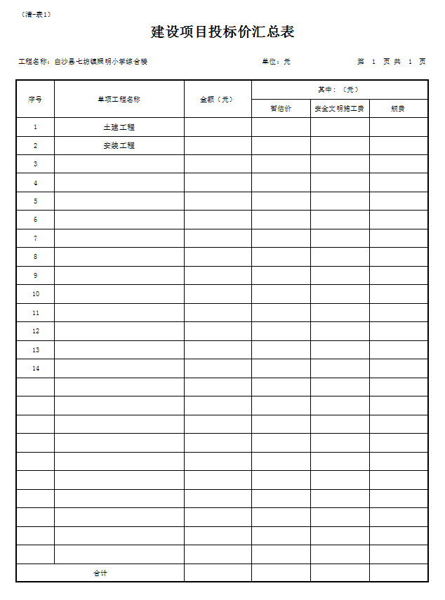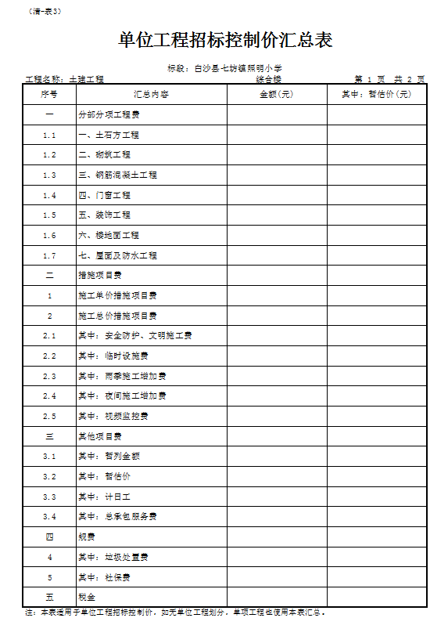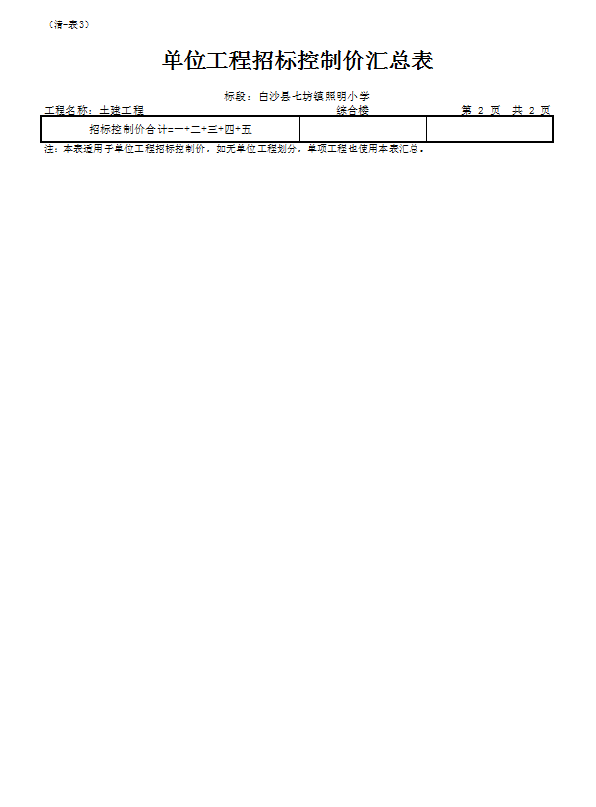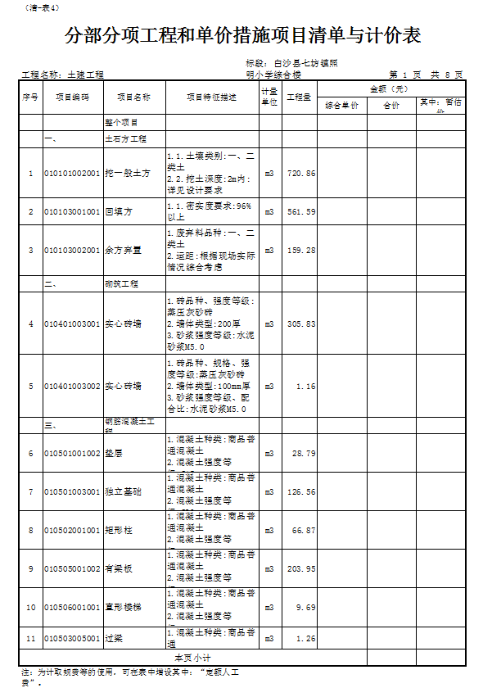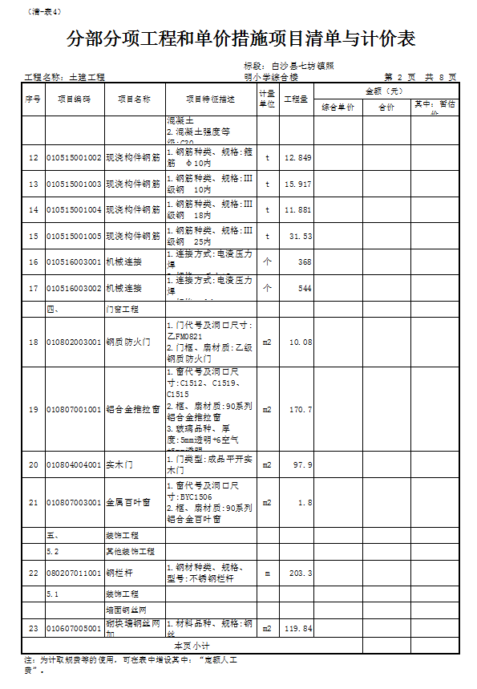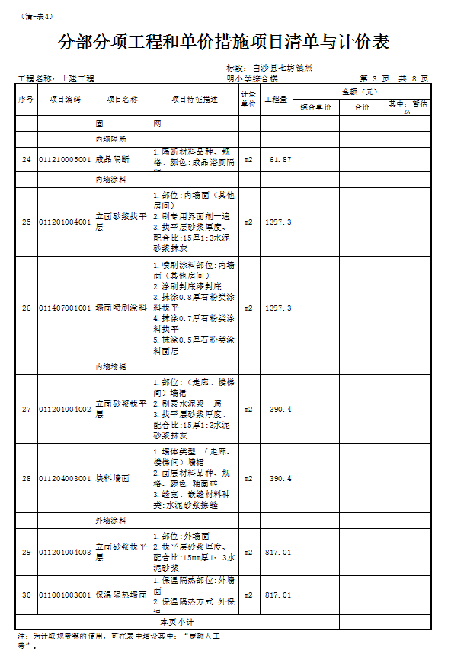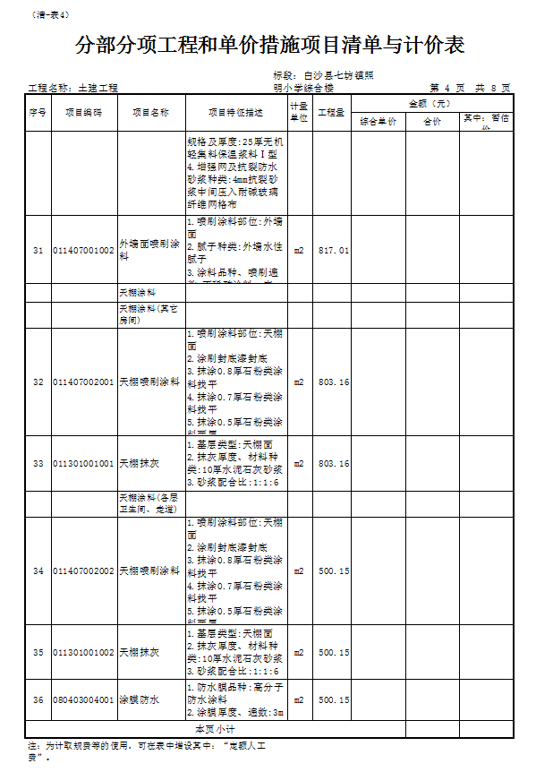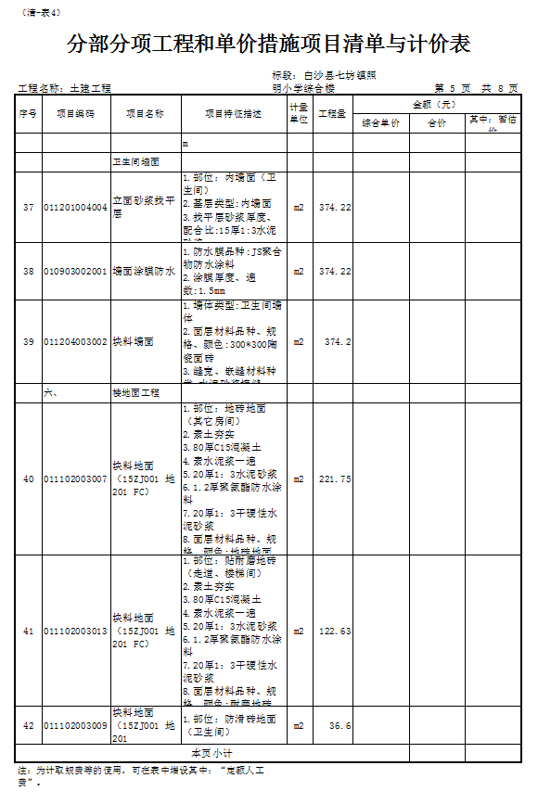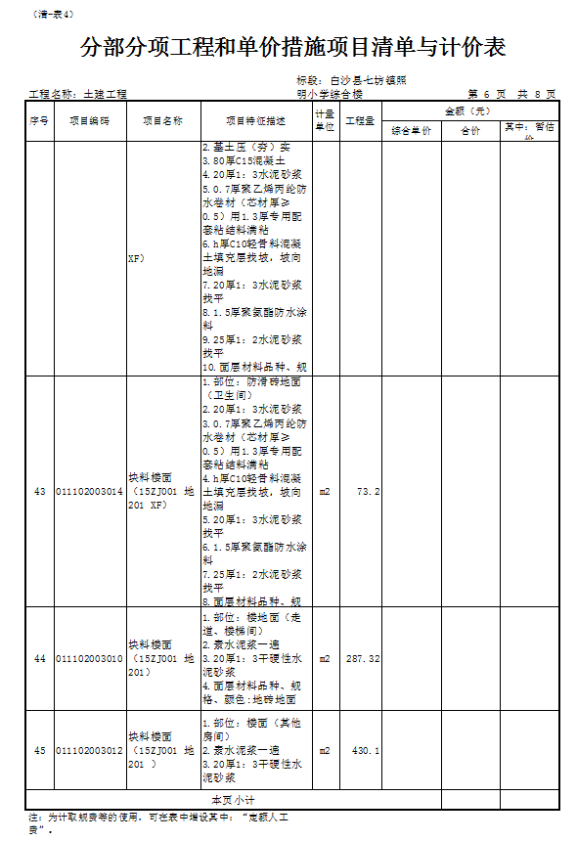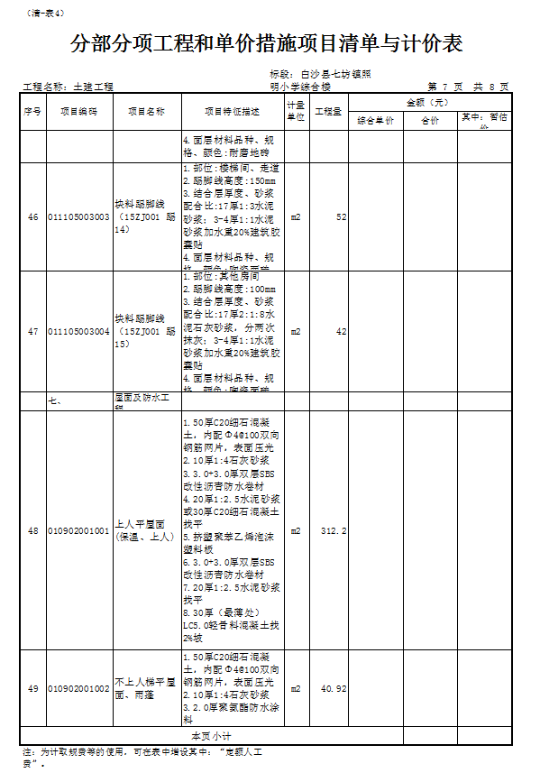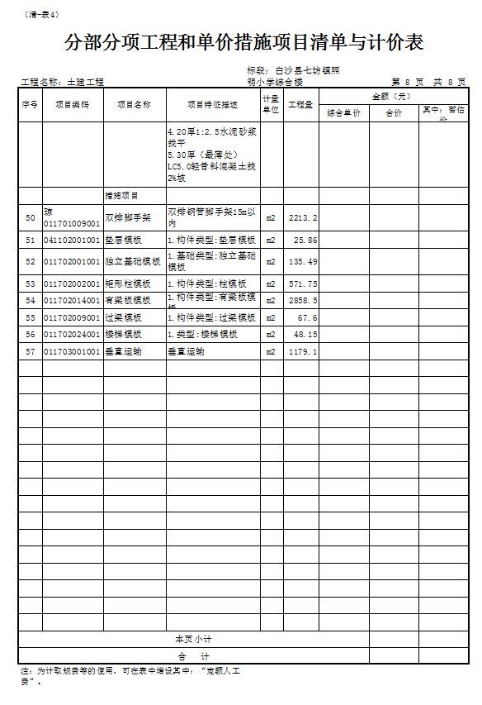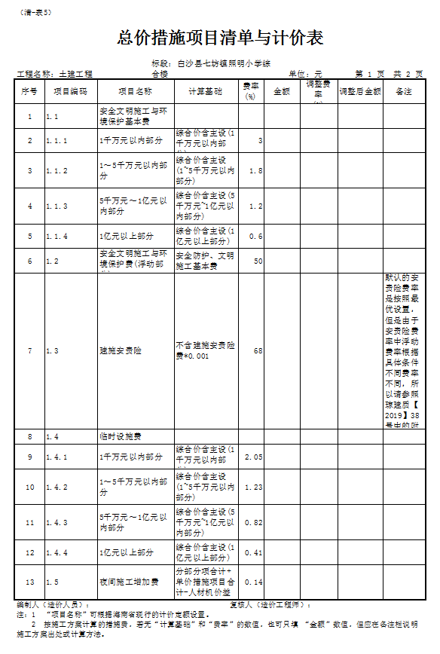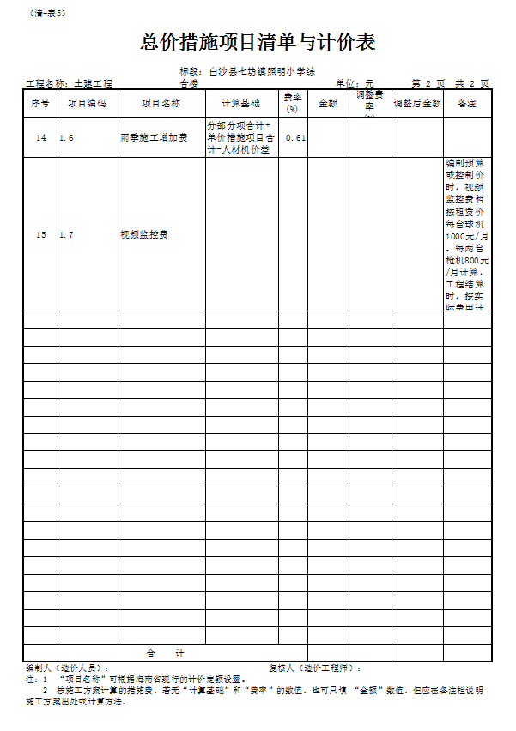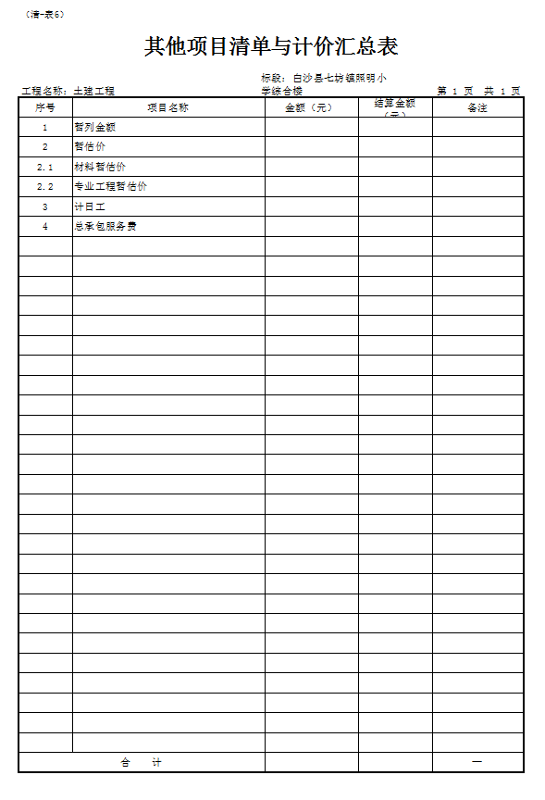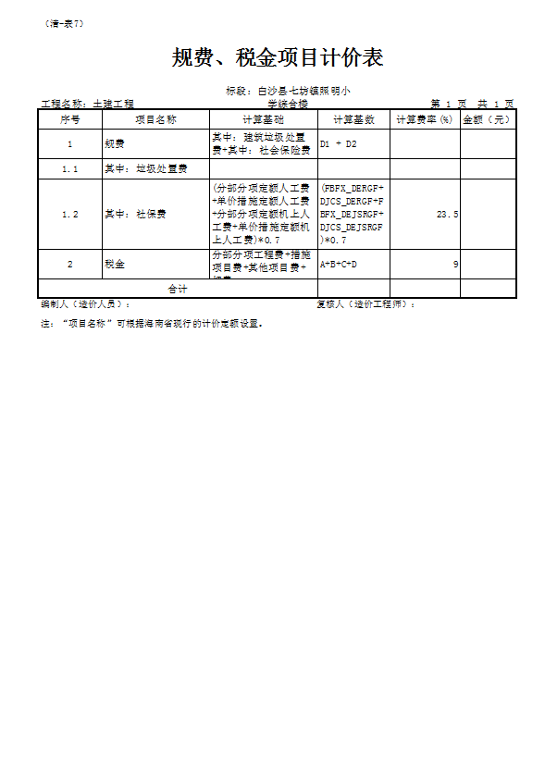

第四章 合同条款
参照最新中华人民共和国标准合同范本，具体条款内容双方在合同中协商签订。

第五章 响应文件内容和格式

白沙县七坊镇照明小学综合楼工程

谈判响应文件

项目编号：HNXL2020-0716-015
项目名称：白沙县七坊镇照明小学综合楼工程
供 应 商： （盖单位章）
法定代表人或其委托代理人： （签字）
年 月 日

目 录

一、投标函及投标函附录
二、法定代表人身份证明
三、授权委托书
四、项目管理机构
五、资格审查资料
六、近年完成的类似项目情况表
七、声明函
八、保证金转账凭证
九、已标价的工程量清单
十、资格声明函
十一、其他材料

一、投标函及投标函附录

(一)投标函

（采购人名称）：

1．我方已仔细研究了 （项目名称） （项目编号）谈判文件的全部内容，愿意以人民币（大写） （小写）RMB¥ 元的投标总报价，计划工期 日历天，按合同约定实施和完成承包工程，修补工程中的任何缺陷，工程质量达到 。
2．我方承诺在投标有效期 天内不修改、撤销谈判响应文件。
3．如我方中标：
（1）我方承诺在收到成交通知书后，在成交通知书规定的期限内与你方签订合同。
（2）随同本投标函递交的投标函附录属于合同文件的组成部分。
（3）我方承诺按照谈判文件规定向你方递交履约担保。
（4）我方承诺在合同约定的期限内完成并移交全部合同工程。
4．我方在此声明，所递交的谈判响应文件及有关资料内容完整、真实和准确。
5.有无额外优惠项目（指与本工程投标报价无关的项目），如有，包括：
6． （其他补充说明）。

供应商： （盖单位章）
法定代表人或其委托代理人：
地 址：
网 址：
电 话：
传 真：
邮政编码：
日 期： 年 月 日

（二）投标函附录

序号 | 条款名称 | 合同条款号 | 约定内容 | 备注
1 | 项目负责人 |  | 姓名：
2 | 计划工期 |  | 日历天
3 | 投标有效期 |  | 日历天
4 | 投标保证金 |  | 元
5 | 工程质量

二、法定代表人身份证明

供应商名称：
单位性质：
地址：
成立时间： 年 月 日
经营期限：
姓名： 性别： 年龄： 职务：
系 （供应商名称）的法定代表人。
特此证明。

附：法定代表人身份证复印件。

投标人： （盖单位章）
年 月 日

三、授权委托书

本人 （姓名）系 （供应商名称）的法定代表人，现委托 （投标人名称） （姓名）、（职务）为我方代理人。代理人根据授权，以我方名义签署、澄清、说明、补正、递交、撤回、修改 （项目名称）谈判响应文件、签订合同和处理有关事宜，其法律后果由我方承担。
委托期限：
代理人无转委托权。
附：法定代表人身份证和委托人身份证复印件加盖公章

供应商： （盖单位章）
法定代表人： （签字）
身份证号码：
委托代理人： （签字）
身份证号码：
年 月 日

四、项目管理机构

（一）项目管理机构组成表

序号 | 姓名 | 专业 | 证书名称 | 职称 | 证号 | 拟任工作 | 备注

（二）项目负责人简历表

姓 名 |  | 年 龄 |  | 学历
职 称 |  | 职 务 |  | 拟在本工程任职
注册建造师执业资格等级 |  |  | 级 | 建造师专业
安全生产考核合格证书
毕业学校 | 年毕业于 学校 专业
主要工作经历
时 间 | 参加过的类似项目名称 |  |  | 工程概况说明 | 发包人及联系电话

项目负责人应附注册证书、毕业证、身份证。

（三）其他配备人员简历表

姓 名 |  | 年 龄 |  | 学历
职 称 |  | 职 务 |  | 拟在本工程任职
资格等级 |  |  | 级 | 专业
安全生产考核合格证书
毕业学校 | 年毕业于 学校 专业
主要工作经历
时 间 | 参加过的类似项目名称 |  |  | 工程概况说明 | 发包人及联系电话

岗位人员附岗位证、毕业证、身份证。
（四）承诺书
承诺书
————————（采购人名称）：
我方在此声明，我方拟派往 （项目名称）的项目负责人 （项目负责人姓名）现阶段没有担任任何在施建设工程项目职务的项目负责人，并在中标后按开工时间按时安排谈判响应文件中填报的项目经理拟派驻现场施工。
我方保证上述信息的真实和准确，并愿意承担因我方就此弄虚作假所引起的一切法律后果。

特此承诺

供应商： （盖单位章）
法定代表人或其委托代理人： （签字或盖章）
年 月 日

五、资格审查资料

(一) 供应商基本情况表
供应商名称
注册地址 |  |  |  |  |  | 邮政编码
联系方式 | 联系人 |  |  |  |  | 电 话
 | 传 真 |  |  |  |  | 网 址
组织结构
法定代表人 | 姓 名 |  | 技术职称 |  |  |  | 电话
技术负责人 | 姓 名 |  | 技术职称 |  |  |  | 电话
成立时间 |  |  | 员工总人数：
企业资质等级 |  |  | 其中 | 注册工程师
营业执照号 |  |  | 其中 | 高级职称人员
注册资金 |  |  | 其中 | 中级职称人员
开户银行 |  |  | 其中 | 初级职称人员
账 号 |  |  | 其中 | 技 工
经营范围
备 注
备注：本表后应附营业执照及企业资质证书副本、安全生产许可证等材料的复印件。

（二）具有良好的商业信誉和健全的财务会计制度
提供2020年至今连续3个月的财务报表或者2019年度经会计事务所出具的财务审计报告【新成立的公司提供以成立时间为准的财务报表】。

(三) 具有依法缴纳税收和社会保障资金的良好记录
提供2020年至今任意三个月的纳税缴纳凭证及社会保障缴费记录凭证加盖税务机关征税章。
(四)未被列入信用中国网站失信名单查询结果
备注：供应商在“信用中国”网站（www.creditchina.gov.cn）没有被列入失信被执行人、重大税收违法案件当事人名单、政府采购严重违法失信名单和没有被列入“中国政府采购网”（www.ccgp.gov.cn）政府采购严重违法失信行为信息记录名单（提供查询结果网页截图）。

六、近年完成的类似项目情况表
项目名称
项目所在地
发包人名称
发包人地址
发包人电话
合同价格
施工服务期限
施工内容
项目负责人
项目描述
备注
备注：本表后附合同复印件，具体年份要求见谈判须知前附表，没张表格只填写一个项目，并
标明序号
正在施工和新承接的类似项目情况表
项目名称
项目所在地
发包人名称
发包人地址
发包人电话
签约合同价
施工服务期限
施工内容
项目负责人
项目描述
备注
注：供应商应在本表后附相关证明材料。

七、声明函

（采购人名称）：
我公司在参加本次政府采购活动前三年内，在经营活动中没有重大事故、违法记录。
特此声明。

供应商： （盖单位章）
法定代表人或其委托代理人： （签字或盖章）
年 月 日

八、保证金转账凭证

（投标保证金银行转账凭证）

九、已标价的工程量清单

十、资格声明函

（采购人名称）：
本公司 （公司名称）参加 （项目名称）的投标活动，现承诺：
我公司满足政府采购法第二十二条关于供应商（投标人）的资格要求：
（一）具有独立承担民事责任的能力；
（二）具有良好的商业信誉和健全的财务会计制度；
（三）具有履行合同所必需的设备和专业技术能力；
（四）有依法缴纳税收和社会保障资金的良好记录；
（五）参加政府采购活动前三年内，在经营活动中没有重大违法记录。
同时也满足本项目法律法规规章规定关于供应商（投标人）的其他资格性条件，未参与本采购项目前期咨询论证，不属于禁止参加投标的供应商（投标人）。
如违反以上承诺，本公司愿承担一切法律责任。

供应商： （盖单位章）
法定代表人或其委托代理人： （签字或盖章）
年 月 日

十一、其他材料
供应商认为对投标有利的其他证明材料

第六章 评审办法和程序

一、评审原则
- 本次采购采用竞争性谈判方式进行，评审由依法组成的谈判小组负责完成。评审基本原则：评审工作应依据《中华人民共和国政府采购法》以及国家和地方政府采购的有关规定，遵循“公开、公平、公正、择优、诚实信用”的原则。
- 本次评审是以符合响应竞争性谈判文件的谈判响应文件和最终报价为依据，按公正、科学、客观、平等竞争的要求，推荐技术先进、报价合理、经验丰富、信誉良好、售后服务好、及综合实力强的成交供应商（投标人）。
- 参加谈判工作的所有人员应遵守《中华人民共和国政府采购法》以及国家和地方政府采购的有关规定，严格保密，确保竞争性谈判工作公平、公正，任何单位和个人不得无理干预谈判小组的正常工作。
- 本次采用低价优先法。评标步骤：先进行初步评审，符合资格的供应商（投标人）进行二次报价。

二、初步评审
1. 谈判小组根据“初步评审表”对谈判响应文件的资格性和符合性进行评审，只有对“初步评审表”所列各项作出实质性响应的谈判响应文件才能通过初步评审。对是否实质性响应竞争性谈判文件的要求有争议的竞争性谈判内容，谈判小组将以记名方式表决，得票超过半数的供应商（投标人）有资格进入下一阶段的评审，否则将被淘汰。有以下情况的将不能通过初步评审：
- 供应商（投标人）未能满足供应商（投标人）资格要求的；
- 供应商（投标人）未提交法人授权委托书的；
- 竞争性谈判有效期不足的；
- 工期不满要求的；
- 谈判响应文件未按竞争性谈判文件规定要求填写竞争性谈判内容及签名盖章的；
- 竞争性谈判价不是固定价或者竞争性谈判价不是唯一的；
- 不符合竞争性谈判文件规定的其它条件；
- 不符合国家规定的其他条件或者要求；
- 供应商（投标人）按谈判文件中“第三章 工程量清单”填写工程量固化清单，填写完毕的工程量固化清单对工程量固化清单电子文件中的数据、格式和运算定义进行修改；工程量固化清单中的投标报价和投标函大写金额报价未达到一致；
2．判断谈判响应文件的响应与否只根据谈判响应文件本身，而不寻求外部证据。
3. 谈判小组在初审中，对算术错误的修正原则如下:
（1）谈判响应文件的大写金额和小写金额不一致的，以大写金额为准；
（2）总价金额与按单价汇总金额不一致的，以单价金额计算结果为准；
（3）单价金额小数点有明显错位的，以总价为准并修改单价。
（4）若供应商（投标人）不同意以上修正，谈判响应文件将视为无效。
(5)报价家数:有效投标人数必须达到法定家数，如果有效投标人数未达到法定家数，符合专业条件的供应商或对谈判文件作实质性响应的供应商不足3家的，采购人或者采购代理机构应当终止竞争性谈判采购活动，发布项目终止公告并说明原因，重新开展采购活动

三、详细评审
4.价格分统一采用低价优先法计算：
将通过初步评审的所有供应商（投标人）的竞争性谈判价格，即通过初步评审的投标人进行二次报价（二次报价的说明：二次报价各投标人只须填报总价，确定成交人后由成交人调整工程量清单报价作为最终报价清单。），报价最低价为中标价。如投标人未进行二次报价，视为放弃投标。
5.谈判小组对满足谈判文件实质性要求的谈判响应文件，按照竞争性谈判文件规定，并按报价低到高顺序确定第一、二、三成交候选人，但投标报价低于其成本的除外。投标报价相等的，由采购人抽签确定成交候选人。
6．取第一成交人的投标报价为该项目承包价，如若第一成交人放弃，则第二成交人的投标报价为该项目的承包价。

附表1
初步审查表
评标办法前附表
序号 | 审查项目 | 评议内容  （无效谈判响应文件认定条件）
1 | 供应商名称 | 与营业执照、资质证书、安全生产许可证一致
2 | 谈判文件签字盖章 | 符合竞争性谈判文件的相关要求
3 | 供应商（投标人）资格要求 | 符合第二章“竞争性谈判须知前附表”第12项规定
4 | 投标报价 | 低于（含等于）第二章“竞争性谈判须知前附表”第11项规定载明的招标控制价
5 | 计划工期 | 符合第二章“竞争性谈判须知前附表”第9项规定
6 | 工程质量 | 符合第二章“竞争性谈判须知前附表”第10项规定
7 | 投标有效期 | 符合第二章“竞争性谈判须知前附表”第33项规定
8 | 投标保证金 | 符合第二章“竞争性谈判须知前附表”第43项规定
9 | 格式要求 | 响应文件数量、签署格式是否符合谈判文件15条款的要求
10 | 其他要求 | 其它无效投标认定条件
结论

1、表中只需填写“√/通过”或“×/不通过”。
2、在结论中按“一项否决”的原则，只有全部是√/通过的，填写“合格”；只要其中有一项是×/不通过的，填写“不合格”。
3、结论是合格的，才能通过初步评审。

竞争性谈判第二次（最终）报价单

（采购人名称）：
根据贵单位“ ”投标函，正式授权下述签字人 （姓名和职务）代表供应商 （投标单位名称），提交谈判响应文件。
根据此函，我们宣布同意如下：
1、我方接受谈判文件的所有的条款和规定。
2、我方同意按照谈判文件第二章“竞争性谈判须知前附表”的规定，本谈判响应文件的有效期为从投标截止日期起计算的 60日历天，在此期间，本谈判响应文件将始终对我方具有约束力，并可随时被接受。
3、我们同意提供贵单位要求的有关本次投标的所有资料或证据，并保证资料、证据的真实有效性。
4、我单位同意谈判文件，愿意以人民币（大写） （小写）RMB¥ 元的投标总报价承揽该项目，计划工期 日历天，工程质量达到合格标准。
5、如果我方中标，我们将根据谈判文件的规定严格履行自己的责任和义务。

供应商名称： （公章）
地址： 邮编：
电话： 传真：
法定代表人或其委托代理人（签字或签章）： 职务：
日期：

注：在开标时，投标人携带此第二次（最终）报价函，并盖好公章。开标现场采购代理工作人员通知开始第二次报价时，投标人方可填写第二次（最终）报价函，并递交采购代理公司工作人员，如未携带此第二次（最终）报价函，视为放弃本项目第二次报价权利，放弃本次投标。

